 |  |  |  |  | 联合国国际组织人才培养在线项目
 | 联合国官方背景提升项目：收获官方证书、推荐信、成绩单
 | 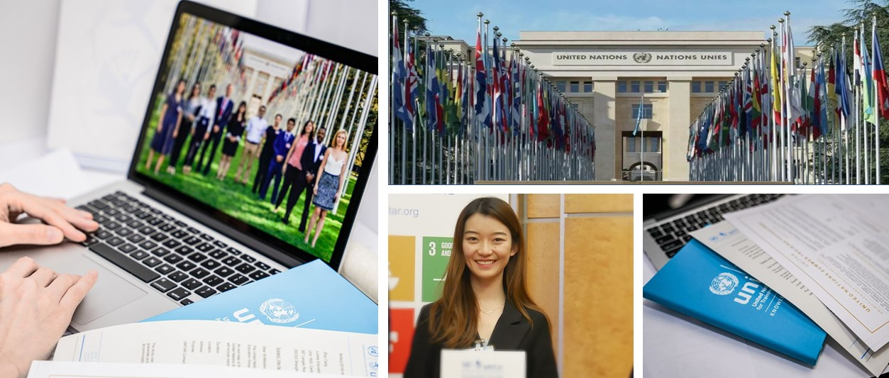
 |  |  |  | 项目背景
联合国国际组织人才培养在线项目是由联合国主办部门面向中国高校学生推出的一系列在线项目，在联合国在线学习平台开展，旨在拉近学员提与联合国的距离，提升学员在国际事务中的知识储备与技能，有效且高效地适应国际多边环境，这将对学员的职业和个人发展产生终身的影响。
 |  |  |  | 项目主题
编号 | 课程主题 | 时间 | 时长 | 项目费用 | 参考日程
UNO1 | 国际组织人才培养-综合方向 | 08.03-08.14 | 2周 | 9800元 | 附件1
UNO2 | 国际组织人才培养青年外交官实训 | 07.27-08.21 | 4周 | 9800元 | 附件2

 |  |  |  | 联合国简介
联合国（United Nations,简称 UN）是第二次世界大战后成立的国际组织，是一个由主权国家组成的国际组织。1945年10月24日，在美国旧金山签订生效的《联合国宪章》，标志着联合国正式成立。联合国致力于促进各国在国际法、国际安全、经济发展、社会进步、人权及实现世界和平方面的合作。总部设立在美国纽约的联合国总部，当前共有193个成员国。联合国安全理事会的五大常任理事国有：美利坚合众国、俄罗斯联邦、大不列颠及北爱尔兰联合王国、法兰西共和国和中华人民共和国。联合国的行政首长是联合国秘书长，当前由安东尼奥·古特雷斯担任。联合国共有六种工作语言，分别为英语、法语、俄语、汉语、阿拉伯语和西班牙语。联合国在维护世界和平，缓和国际紧张局势，解决地区冲突方面，在协调国际经济关系，促进世界各国经济、科学、文化的合作与交流方面，都发挥着相当积极的作用。
 |  |  | 项目内容
联合国在线课程共三个课程主题，分别为“国际组织人才培养（综合方向）”、“国际组织人才培养（青年外交官实训）”和“工业4.0与多边外交”主题。学员将在联合国在线学习平台进行学习，每个项目均由各联合国机构的高级专家团队执教。课程内容涵盖：在线研讨会、在线专家讲座、云参访、课程材料学习、在线论坛、评估与测试、职业培训等内容。最大程度地使学员获得国际专业知识与技能、深入体验和学习联合国的国际职能活动、树立自身的国际化视野。
在线研讨会：联合国机构高级专家团队执教，与学员零距离互动讲解，提升学员的专业知识。
线上专家讲座：UN高级专家团队执教，组织模拟训练、讨论学习等，零距离互动讲解，提升学员专业技能。
云参访：跟随着导师的镜头走进并深入学习了解各联合国组织机构，包括万国宫、WTO、WHO等。
课程资料学习：主办部门将提供各个学习主题的学习材料，使学员通过交互式学习软件进行高效学习，掌握主题学习的专业知识。
在线论坛：通过在线论坛，学员自由发表问题与评论，并与其他学员、课程讲师和联合国主办部门工作人员进行在线讨论。
评估与测试：每周将进行一个课程模块的学习，每个课程模块结束之后将进行评估测试，测试合格的学员，即可获得项目结业证书的资格。
职业培训：联合国主办部门将为学员们提供在线职业培训，讲解联合国国际职位架构、联合国实习和职位申请材料准备等。
 |  |  | 项目收获
顺利完成项目且通过考核要求，学员将获得官方结业证书，优秀学员将获得官方推荐信，表现优异学员还将有机会获得联合国的实习机会。
结业证书：顺利完成项目且满足考核要求后，学员将获得官方结业证书，既是对学员项目顺利结业的认可，也是此次在线项目学习的证明。
成绩单：每一位学员将获得联合国主办部门颁发的成绩单，包含项目中每个课程模块的考核成绩。
推荐信：官方主办部门将为优秀学员签发推荐信，在学员日后的留学、求职中起到重要加分作用。
 |  |  | 报名须知

申请对象：在读本科生、硕士生；
录取人数：每班不超过50人；
截止日期：截止日为2020年6月25日；
报名链接：https://www.lookerchina.com/online/cd/apply或扫描右方二维码登录报名；

 |  | 课程一：国际组织人才培养（综合方向）
项目背景
联合国国际组织人才培养（综合方向）为期2周，学员将有机会参与联合国各组织结构开展的专业主题在线研讨会，实时聆听联合国高级国际官员专家培训讲座，并跟随着导师的镜头走进并深入学习了解各联合国组织机构。
项目内容
- 在线研讨会
  - 联合国各组织机构将开展系列专业在线研讨会，每个在线研讨会时长1.5小时；
  - 专业在线研讨会将由联合国高级专家团队执教；
  - 相关联合国组织机构包括：联合国日内瓦办事处、联合国国际儿童基金会、联合国难民署、联合国人权组织、世界气象组织、世界卫生组织、世界贸易组织等；
- 在线专家讲座
  - 联合国主办部门将开展系列在线专家讲座，每个在线专家讲座时长2-3小时。
  - 线上专家讲座将有经验丰富的联合国高级国际官员执教。
  - 相关在线专家讲座主题包括：国际领导力、国际谈判、国际会议演讲、多边会议与外交、联合国可持续发展目标、联合国职业发展指导等
- 云参访
- 联合国主办部门将开展系列线上云参访，使学员们深入联合国各组织机构内部参访学习，每个线上云参访时长2-3小时。
- 相关联合国组织机构包括：万国宫、日内瓦地区人文景点
- 日内瓦其他联合国机构组织：世界卫生组织、世界贸易组织、世界气象组织等。
- House of Peace：日内瓦研究生院和众多非政府组织所在地。
每周日程表
 |  |  |  |  |  | 周一 |  |  |  |  | 周二 | 周三 | 周四 |  | 周五
09:00 – 10:30 |  |  |  |  |  | 项目导览 |  |  |  |  | 课程材料学习 | 云参访 | 课程材料学习 |  | 云参访
11:00 – 12:30 |  |  |  |  |  | 项目负责人致辞 |  |  |  |  | 课程材料学习 | 云参访 | 课程材料学习 |  | 云参访
14:00 – 16:00 |  |  |  |  |  | 云参访 |  |  |  |  | 在线专家讲座 | 在线研讨会 | 在线专家讲座 |  | 在线研讨会
项目收获 |  |  |  |  |  | 考核要求：所有学员均需圆满完成考核，出勤率达标并完成每周学习模块评估与测试
- 项目证书：顺利完成项目且满足考核要求后，学员将获得联合国颁发的官方结业证书。
- 成绩单：学员将获得包含项目期间表现及测试评分的成绩单。
- 推荐信：排名靠前的优秀学员可获得联合国官员签发的推荐信。
 |  |  |  |  |  |  |  |  |  | 联合国（UN）专家团队
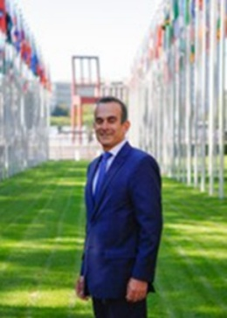 |  |  |  |  |  |  |  | 拉比·埃尔哈达德  - 联合国训练研究所（训研所）多边外交司司长；  - 密切参与研究所会议外交和多边谈判，普遍人权保护机制以及人权理事会工作有关领域的培训，其培训主要针对世界各国外交官在驻日内瓦，维也纳和日内瓦联合国办事处认可的特派团成员；  - 曾工作于私人企业咨询公司的管理发展领域；
 |  |  |  |  |  |  |  | 周利安·卡莱蒂  - 日内瓦的联合国训练研究所（UNITAR）青年专业人才；  - 曾就职于联合国日内瓦办事处（日内瓦办事处）新闻处；  - 日内瓦研究生院国际事务硕士学位和马斯特里赫特大学人文科学学士学位；
 |  |  |  |  |  |  |  | 爱丽丝·理查德  - 联合国可持续发展目标培训师；  - Co-CREATE ImpACT主要负责人，项目研发者；  - 曾工作于联合国儿童基金会；
 |  |  |  |  |  |  |  | 玛丽·何塞·阿斯特·德穆兰  - 任职于联合国日内瓦办事处发展和学习科；  - 联合国日内瓦办事处人力资源官员及首席培训官；  - 伯尔尼传播博物馆跨文化传播问题专家；  课题：简历写作，面试技巧等

课程二：国际组织人才培养（青年外交官实训）

项目背景
联合国国际组织人才培养（青年外交官实训）项目为期4周，学员将有机会获得全方位的国际职业技能培训。项目由经验丰富的高级国际官员执教，旨在培养学员国际领导力、国际谈判、国际会议演讲、多边外交等多方面的国际职业技能，助力未来国际性人才发展。
项目内容
- 在线研讨会
  - 联合国主办部门将开展系列专业在线研讨会，每个专业在线研讨会时长1小时。
  - 专业在线研讨会将由联合国高级专家团队执教。
  - 专业在线研讨会主题包括：
- 联合国学习：联合国历史、创始文件、成员国、可持续发展目标、国际和平等。
- 联合国职业发展：联合国职位构架、联合国实习、简历写作等。
- 实训作业
- 联合国主办部门将为学员安排项目实训作业。
- 实训作业可选领域有：项目管理、翻译、艺术与设计、外联与宣传；
- 实训作业反馈：1小时/次，每周2次；
- 课程材料学习
- 联合国主办部门将提供各个学习主题的学习材料，使学员通过交互式学习软件进行高效学习，掌握主题学习的专业知识，每周一个课程材料学习主题，每周6-8小时；
- 课程材料学习主题：国际会议与多边外交、国际谈判、国际会议演讲、国际跨文化交际；
- 在线论坛：通过在线论坛，学员自由发表问题与评论，并与其他学员、课程讲师和联合国主办部门工作人员进行在线讨论。
- 评估测试：每周对课程材料学习内容进行评估测试。
每周日程表
# | 周一 |  |  |  | 周二 | 周三 | 周四 |  | 周五
09:00 – 10:30 | 项目导览 |  |  |  | 课程材料学习 | 课程材料学习 | 课程材料学习 |  | 课程材料学习
10:30 – 12:30 | 项目负责人致辞 |  |  |  | 实训作业 | 实训作业 | 实训作业 |  | 实训作业
14:00 – 15:00 | 在线研讨会、实训作业布置 |  |  |  | 实训作业反馈 | 在线研讨会 | 实训作业反馈 |  | 在线研讨会
项目收获 |  | 考核要求：所有学员均需圆满完成考核，出勤率达标并完成每周学习模块评估与测试
- 项目证书：顺利完成项目且满足考核要求后，学员将获得联合国颁发的官方结业证书。
- 成绩单：学员将获得包含项目期间表现及测试评分的成绩单。
- 推荐信：排名靠前的优秀学员可获得联合国官员签发的推荐信。
 |  |  |  | 联合国（UN）专家团队
 |  |  | 杰瑞米·罗霍斯特  - 谈判技巧，公共演讲技巧和领导技巧的培训师；  - 驻日内瓦和莫斯科的专职高级顾问，与联合国各部门保持长期国际合作；  - 培训与咨询集团The November Company的创始人兼总经理；  课题：谈判技巧，公共演讲技巧，领导力培训
拉比·埃尔哈达德
- 联合国训练研究所（训研所）多边外交司司长；
- 密切参与研究所会议外交和多边谈判，普遍人权保护机制以及人权理事会工作有关的领域的培训，他的培训主要针对外交官在驻日内瓦，维也纳和日内瓦联合国办事处认可的特派团；
- 曾工作于私人企业咨询公司的管理发展领域；
周利安·卡莱蒂
- 日内瓦的联合国训练研究所（UNITAR）青年专业人员；
- 曾就职于联合国日内瓦办事处（日内瓦办事处）新闻处；
- 日内瓦研究生院国际事务硕士学位和马斯特里赫特大学人文科学学士学位；
 |  |  | 拉尔斯·蒂尔福斯  - 联合国训练研究所顾问，负责多边外交和联合国谈判中对年轻外交官和国际公务员进行培训；  - 在举办国际和政府间会议以及机构间事务以及管理与特派团和会员国代表的联系方面经验丰富；  - 曾任瑞典外交官，在多边和双边外交以及与外交谈判方面有丰富经验，曾在纽约，日内瓦和华盛顿特区任职代表和国际公务员；
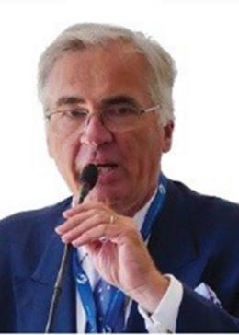 |  |  | 伯特兰·路易  - 联合国外交礼仪和礼仪培训师；  - 瑞士驻联合国办事处和日内瓦其他国际组织的前大使兼副常驻代表，同时担任常驻联合国代表团的东道国司司长；  - 曾任瑞士常驻联合国内罗毕环境规划署副代表（UNEP）和伯尔尼联邦外交部礼宾副主任，驻古巴，牙买加和海地以及摩洛哥的大使；

